MUDAR DE TELA

Vamos começar: criando novo projeto

Acesse o Kodular

Clique em "Create apps"

Clique em "Create New Project”

Coloque um nome para o seu projeto

**Tela 1**

Na primeira tela teremos 1 label e 2 button

Use a Paleta(Palette) -> Interface de Usuário (User Interface)

Insira um Label

Insira dois button

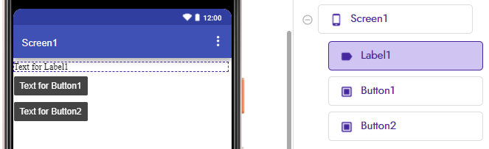

Altere as Propriedades:

Label1: font size = 30

Text = LOJA DE DOCES

Text Alignment = Center

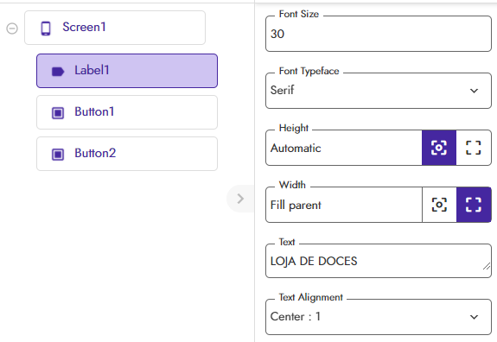

Button1:

Text = Produtos

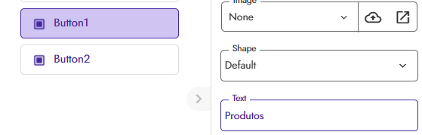

Button2:

Text = Contato

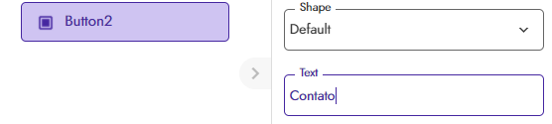

A tela deverá estar desta forma:

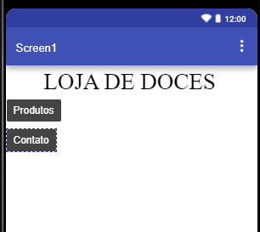

Na aba Componentes clique em Screen1 / Add Screen

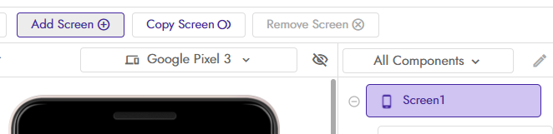

Aparecera o Screen2, clique Create

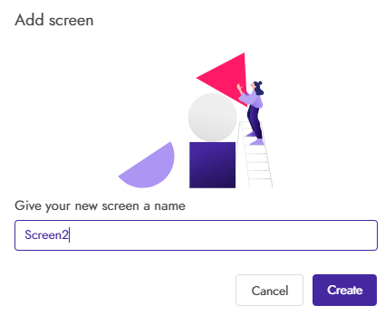

Faça o mesmo procedimento para Inserir o Screen3.

Selecione Screen1 para programar a mudança de tela

Na aba Blocos programar o Botão:

Selecione o Botão1 (button1)e escolha a opção para programá-lo "Quando... Clique"



Selecione Control e escolha a parte para abrir outra tela

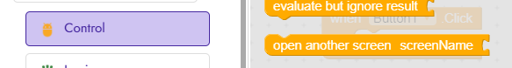

Selecione Text e escolha a janela de texto e digite o nome da segunda tela

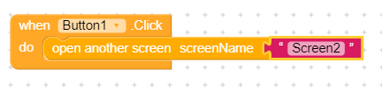

Selecione o Botão2 (button2)e escolha a opção para programá-lo "Quando... Clique"

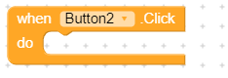

Selecione Control e escolha a parte para abrir outra tela



Selecione Text e escolha a janela de texto e digite o nome da segunda tela

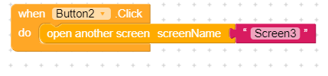

Teste seu aplicativo e clique no botão para ver se ele muda de tela

**TELA 2**

Selecione o Screen2

Insira um componente Button1 e um componente Image1 e outro componente button2

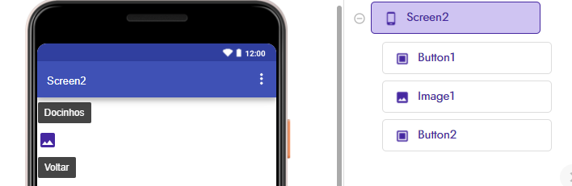

Selecione o Button1: Mude o Text do button1 para Docinhos

Selecione o Button2: Mude o Text do button2 para Voltar

Selecione o componente image1

E faça upload para inserir uma imagem. Antes deste procedimento você precisa ter imagem salva no seu computador

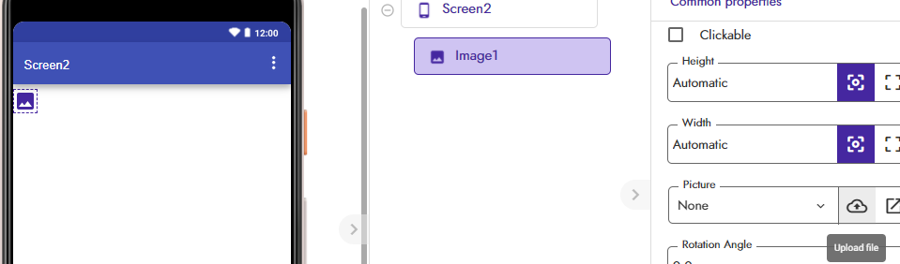

Faça a programação

Vá em blocks, selecione button1 e arraste a primeira peça para programar

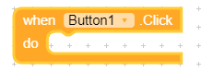

Selecione image e escolha a opção:



Selecione text e escolha a primeira peça. Para escrever o nome da imagem



A programação ficara desta forma

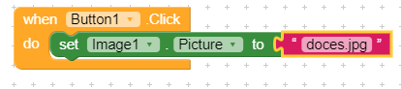

Selecione o Botão2 (button2)e escolha a opção para programá-lo "Quando... Clique"



Selecione Control e escolha a parte para abrir outra tela



Selecione Text e escolha a janela de texto e digite o nome da Primeira tela para voltar

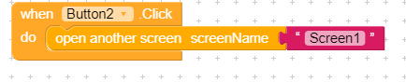

A programação do Screen2 ficara desta forma:

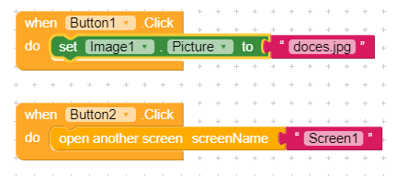

Volte ao Screen 1 para testar o seu programa

**TELA 3**

Selecione o Screen3

Insira componentes Label e TextBox para fazer a tela de cadastro, e insira um Button para chamar a tela Screen1 para voltar

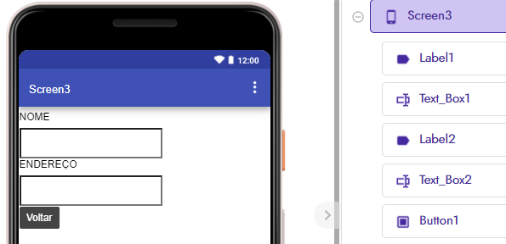

Altere as propriedades text dos labels e do Button1

Label1 = Nome

Label2 = Endereço

Button1 = Voltar

Na aba Blocos programar o Botão:

Selecione o Botão1 (button1)e escolha a opção para programá-lo "Quando... Clique"



Selecione Control e escolha a parte para abrir outra tela



Selecione Text e escolha a janela de texto e digite o nome da primeira tela Screen1.

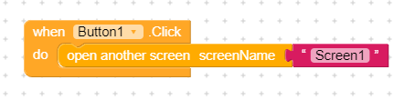

Volte ao Screen1 e teste seu Programa